Økonomi

Dynamiske regneark
Når et regneark er dynamisk, vil det sige, at du kan gå ind i arket og ændre et tal og så ændrer resten af tallene sig også.

Det kræver, at du i dine beregninger bruger CELLEHENVISNING.

Det kan være en fordel, fx når du laver budget, da posterne godt kan ændre sig med tiden. Fx kan det være, at du stiger i løn, eller at du bruger flere penge på varme.

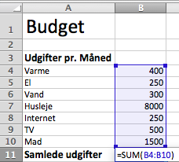
Budget

For at finde de samlede udgifter skriver du =sum og markerer felterne B4-B10 eller trykker på og trykker Enter.
Det samme gør sig gældende, når du finder de samlede indtægter.

Når du skal finde totalen, skal du igen huske cellehenvisning.

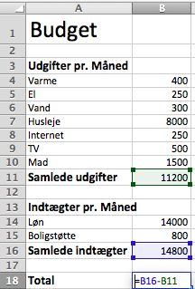
I B18 skriver du =, derefter trykker du på B16 og skriver - og derefter trykker du på B11 og trykker Enter.
(Boligstøtte er en økonomisk hjælp, som man kan få fra kommunen, hvis man opfylder nogle betingelser.)

Opgaver (1 - 6)

Opgave 1
Blandende indtægter og udgifter
Løn | 8000
Husleje | 5000
Varme | 250
El | 150
Vand | 200
TV og internet | 450
Mad | 1000
Boligstøtte | 350
Boligstøtte er et tilskud til huslejen, som man får fra kommunen.

- Lav et budget ligesom det i eksemplet på foregående side.
- Indsæt skærmprint af dit dynamiske regneark.

Opgave 2
Nu skal du ændre i dit budget:
Lønnen stiger til 10 000 kr.
Huslejen stiger til 7500 kr.
Madudgifterne stiger til 1500 kr.

- Indsæt skærmprint af det ændrede budget.

Opgave 2a
Nu skal du ændre i dit budget:
Lønnen falder til 9 000 kr.
Huslejen falder til 5500 kr.
Madudgifterne falder til 1200 kr.

- Indsæt skærmprint af det ændrede budget.

Opgave 3
Nedenfor er en studerendes indtægter og udgifter.

SU | 4500
Husleje | 4000
Varme | 200
El | 150
Vand | 200
TV og internet | 300
Mad | 1000
Boligstøtte | 450
SU er et tilskud, du får fra staten, mens du studerer.

- Lav et budget for denne studerende

Opgave 4
Den studerende i opgave 3 har underskud på sit månedlige budget.
Derfor skal der tilføjes en ny post under indtægter, der hedder løn.
I budgettet skal fremgå, hvor mange penge den studerende skal have i løn hver måned, så der er balance mellem indtægter og udgifter i budgettet.

- Indsæt et skærmprint af dit budget

Opgave 5
Den studerende vil gerne have et bud på, hvad den lønindtægt svarer til i arbejdstimer.
Gennemsnitslønnen er 100 kr. i timen, og den studerende skal af med 40% af sin løn til skat.

- Hvor mange timer skal den studerende i opgave 3 arbejde? Vis din beregning.

Opgave 6
I næste måned stiger den studerendes varme med 70 kr. og vand med 50 kr.
- Du skal ændre i budgettet, komme med et bud på det nye antal arbejdstimer og indsætte skærmprint.

